Escola Municipal de Educação Básica Augustinho Marcon
Catanduvas-SC – Mês de Agosto
Diretora: Tatiana M. B. Menegat
Assessora: Técnica-Pedagógica: Maristela Apª. B. Baraúna
Assessora: Técnica-Administrativa Margarete Dutra
Professora: Janete Taciana de Marquias.
5º ano 2

SEQUÊNCIA DIDÁTICA: NOSSO CORPO ESTÁ NA HISTÓRIA
DATA: SEMANA DE 24/08 ATÉ 28/08
OLÁ! GABRIELLI! OLÁ ÉRIKC! OLÁ PEDRO
SEGUEM ATIVIDADES PARA QUE CONTINUEM DESENVOLVENDO NO DECORRER DA SEMANA. COPIE CADA ATIVIDADE NO SEU CADERNO ESPECÍFICO, FAÇA TUDO COM CALMA E MUITO CAPRICHO!! FIQUEM BEM! FIQUEM EM CASA E CUIDEM-SE!
- FAÇA A DATA;
- ESCREVA O SEU NOME COMPLETO

MATEMÁTICA 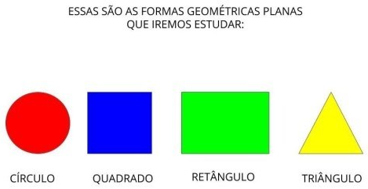

1 - ATIVIDADE
PINTE, RECORTE E DEPOIS COM O ALFABETO MÓVEL NOMEIE CADA FIGURA; EM SEGUIDA MONTE IMAGENS QUE CONTENHAM FIGURAS GEOMÉTRICAS. EXEMPLO: CASA, TREM, BONECO; ETC.
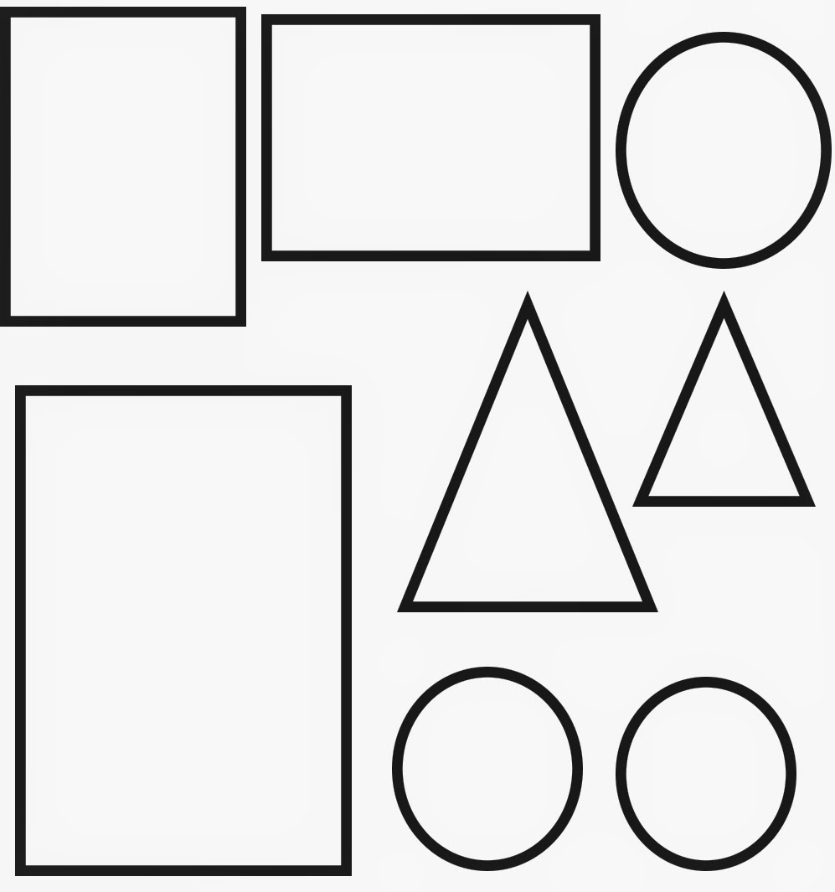

2 – ATIVIDADE

COM PALITOS DE FÓSFOROS MONTE AS FORMAS GEOMÉTRICAS PLANAS E COLE-AS NO CADERNO.

BOA SEMANA!!!!!

